-BOLETÍN DE PRENSA-

Morelia, Michoacán, 18 de junio de 2019.

**El FICM presenta la imagen de su**

**17ª edición**

El **Festival Internacional de Cine de Morelia** (FICM) explora desde las alturas la capital michoacana para celebrar su 17ª edición.

**Rodrigo Toledo**, la mente creativa detrás de la imagen del festival, retrató la ciudad desde el cielo con la ayuda de drones. El resultado es una imponente e inusual cara de la Catedral de Morelia, enmarcada por una tipografía dinámica inspirada en el trabajo de **Roman Cieślewicz**, artista gráfico y fotógrafo de Polonia.

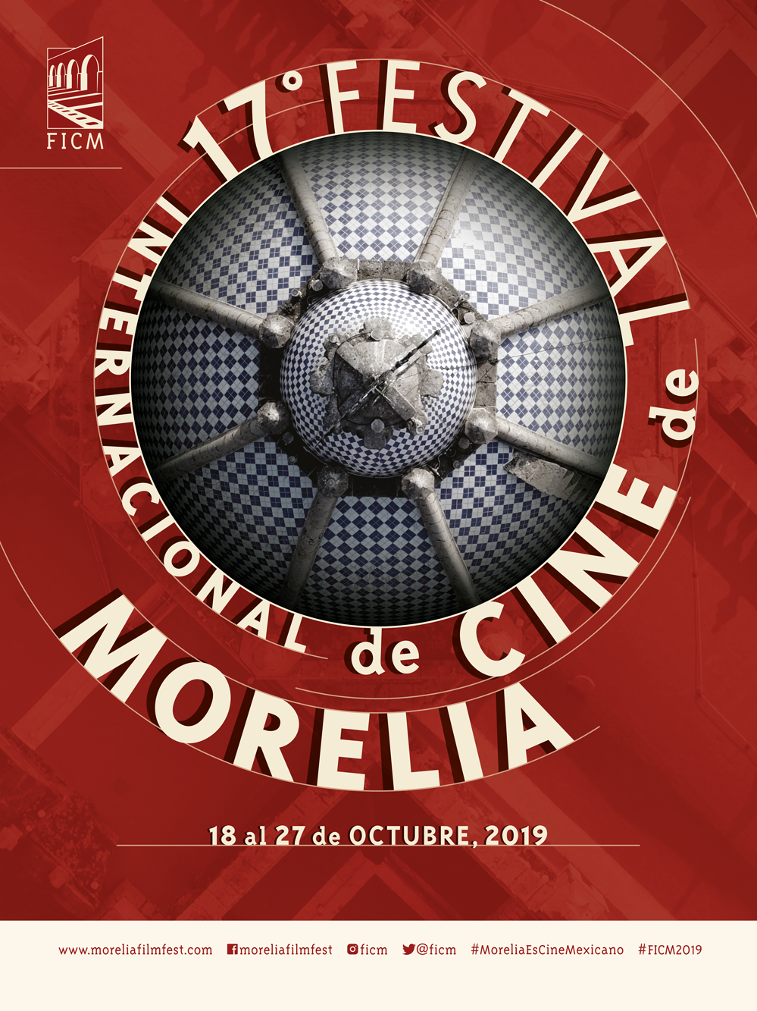

“La cúpula de la catedral puede ser interpretada como un Ojo, el premio máximo que otorga el FICM. Incluso, sin hacerlo de manera evidente, esa forma circular remite a elementos relacionados con el cine, como el rollo de una película”, explicó Rodrigo Toledo.

MÁS INFORMACIÓN

###

**Contacto de prensa:**

Margarita Fink

[margarita.fink@moreliafilmfest.com](mailto:margarita.fink@moreliafilmfest.com)

Cel. 04455-5405-9998

**Para más información:**

[www.moreliafilmfest.com](http://www.moreliafilmfest.com)

Facebook: moreliafilmfest

Twitter: @FICM

#FICM2019

#MoreliaEsCineMexicano